东软机密
文件编号：项目编号PDR顺序号 第 版
分册名称： 第 册/共 册

腾讯品牌授权审批系统
概要设计说明书

(软件开发事业部)

东软集团股份有限公司
总页数 |  | 正文 |  | 附录 |  | 生效日期
编制 | 腾讯项目组 |  |  | 批准
修改记录
版本号 | 变更控制报告  编号 | 更改条款及内容 | 更改人 | 审批人 | 更改日期
0.1 |  | 创建文档 | 罗良 |  | 2012-9-4

目 录

1 引言 4
1.1 目的 4
1.2 背景 4
1.3 术语表 4
1.4 参考资料 4
2 概要设计决策 5
2.1 设计原则 6
2.2 设计决策 6
2.2.1 决策1 6
3 总体设计 6
3.1 软件体系结构 6
3.2 系统技术构架 8
3.3 系统运行环境 9
4 子系统设计 9
4.1 系统管理 9
4.1.1 角色列表 9
4.1.2 游戏管理 11
4.1.3 邮件提醒管理 11
4.1.4 操作日志 11
4.2 个人工作台 11
4.2.1 厂商、代理商及项目组项目查询 11
4.2.2 总项目负责人及授权经理项目查询 17
4.3 产品审核流程 27
4.3.1 打样申请列表及新建 27
4.3.2 授权经理之打样申请列表 33
4.4 防伪标签 39
4.5 StyleGuide&素材 39
4.6 授权管理 39
5 接口说明 39
5.1 外部接口 39
5.2 内部接口 39
6 其他说明 40
7 附件 41

引言

目的
为了更好指导系统开发和详细设计，在客户提供的需求设计文档的基础上，进行需求理解，并且编写此概要设计文档。

背景
按照配合推进腾讯互娱向泛娱乐事业的尝试和迈进的步伐，由市场部牵头开展授权工作，建立授权工作相关流程体系的要求，该项目旨在帮助实现：授权工作体系中包括产品开发申请、设计审批、质量审批、防伪标签申请、报表评估等职能工作，此体系能较好的规范授权工作流程，提高项目推进效率，同时亦可给用户（内部有关工作人员、被授权商等）带来专业服务。

术语表
术语 | 含义 | 备注

参考资料
无。

概要设计决策
本节记录对概要设计具有重要影响的软件需求和约束，描述相关的重要决策和决策的原因。这些决策一般对设计有很大影响,它们的改变很难通过设计技巧来屏蔽，例如所选用的开发语言,所选用的平台、组件和框架，对关键业务，类和方法的处理等。

设计原则
本节给出系统的整体设计原则，是设计决策的基础方针。

设计决策
本节记录系统的所有设计决策。

决策1
设计决策 |  | 标识号
问题描述
假设条件
可选方案
决策
理由
影响
相关决策

总体设计

软件体系结构

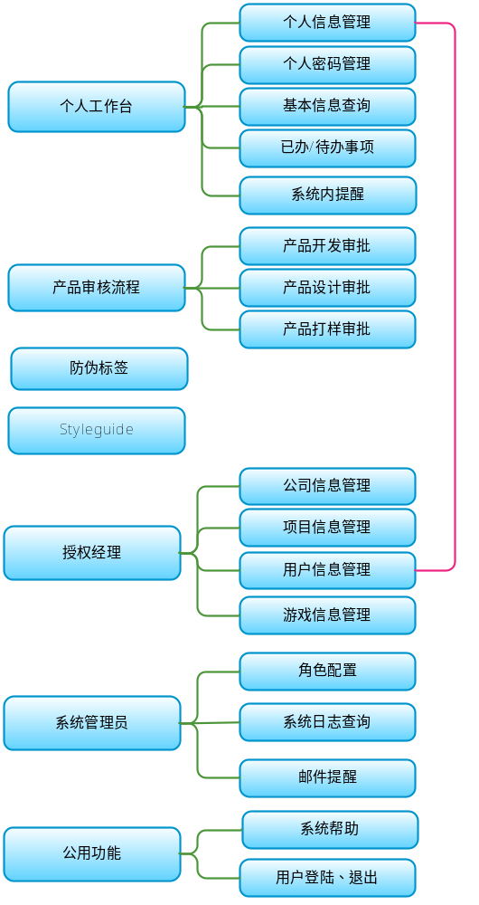
系统模块说明：
- 个人工作台：个人常用操作
- 产品审核流程：产品生产审核相应流程
- 防伪标签：防伪标签审批流程
- Styleguide：品牌形象手册素材下载区
- 授权经理：授权经理常用操作
- 系统管理员：超级管理员常用操作
公用功能：系统使用到提醒、帮助等功能

系统技术构架
提供系统使用的技术路线(tier)，包括使用2次开发平台、系统重用组件内容、应用框架等。技术构架的设计应该满足系统的所有非功能需求的要求。

系统运行环境
本节说明系统中的所有组件和物理节点的配置及其互连情况。

子系统设计

系统管理
提供系统管理功能，包括角色管理、游戏管理、邮件提醒管理、操作日志管理等。

角色列表
- 角色列表
- 输入要素描述
- 输入画面设计

- 输入字段定义表
字段名 | 类型 | 数据种类 | 是否必输 | 长度 | 范围(精度） | 输入限制  （或数据字典） | 说明
注：类型划分为输入项、单选项、复选项、自动（即根据已输入数据自动生成）等。
- 输入字段间的约束关系
无
- 业务功能描述
功能名 | 角色列表查询 | 功能标识
功能描述 | 查看角色列表
使用用户
运行条件 | 无
业务处理流程：
补充说明：无
- 输出格式描述
- 输出格式

- 输出字段定义表
字段名 | 类型 | 数据种类 | 是否可选 | 长度 | 精度(范围） | 说明
XXX | 自动 | 字符 | 否 | 5 | 无 | 新增
XXX | 自动 | 字符 | 否 | 100 | 无 | 新增
XXX | 自动 | 字符 | 是 | 1 | 无 | 新增

- 新增角色
- 输入要素描述
- 输入画面设计

- 输入字段定义表
字段名 | 类型 | 数据种类 | 是否必输 | 长度 | 范围(精度） | 输入限制  （或数据字典） | 说明
注：类型划分为输入项、单选项、复选项、自动（即根据已输入数据自动生成）等。
- 输入字段间的约束关系
无
- 业务功能描述
功能名 | 角色列表查询 | 功能标识
功能描述 | 查看角色列表
使用用户
运行条件 | 无
业务处理流程：
补充说明：无
- 输出格式描述
- 输出格式

- 输出字段定义表
字段名 | 类型 | 数据种类 | 是否可选 | 长度 | 精度(范围） | 说明
XXX | 自动 | 字符 | 否 | 5 | 无 | 新增
XXX | 自动 | 字符 | 否 | 100 | 无 | 新增
XXX | 自动 | 字符 | 是 | 1 | 无 | 新增

- 修改角色

- 删除角色

游戏管理

邮件提醒管理

操作日志

个人工作台
无。

项目查询
(一) 厂商、代理商及项目组项目查询
- 项目查询
- 输入要素描述
- 输入画面设计
- 输入字段定义表
字段名 | 类型 | 数据种类 | 是否必输 | 长度 | 范围(精度） | 输入限制  （或数据字典） | 说明
项目名称 | 输入项 | 字符 | 否 | 100 | 无 |  | 模糊查询
注：类型划分为输入项、单选项、复选项、自动（即根据已输入数据自动生成）等。
- 输入字段间的约束关系
无
- 业务功能描述
功能名 | 项目查询 | 功能标识
功能描述 | 查看项目列表
使用用户 | 腾讯：TH、TX、TG  代理商：DG、DS  厂商：SG、SS
运行条件 | 成功登录。
业务处理流程：
- 输入项目查询名称；
- 前台校验，合法则提交后台；不合法提示重新输入；
- 后台根据输入及用户名从数据库中搜索出项目信息
- 对项目信息进行倒序排序。
- 反馈回前台页面，每页10条。
补充说明：无
- 输出格式描述
- 输出格式
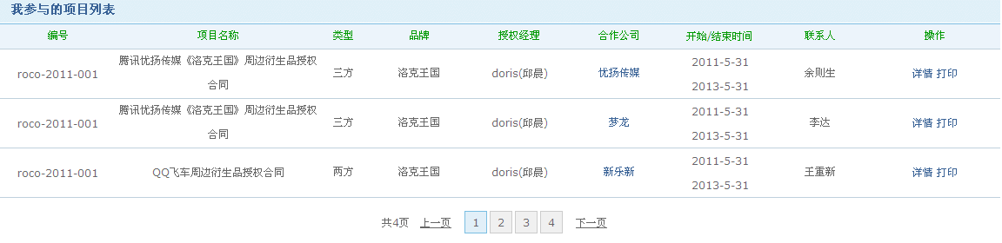
- 输出字段定义表
字段名 | 类型 | 数据种类 | 是否可选 | 长度 | 精度(范围） | 说明
编号 | 自动 | 字符 | 否 | 20 | 无
项目名称 | 自动 | 字符 | 否 | 100 | 无
类型 | 自动 | 字符 | 否 | 3 | 无
品牌 | 自动 | 字符 | 否 | 3 | 无
授权经理 | 自动 | 字符 | 否 | 20 | 无
合作公司 | 自动 | 字符 | 否 | 50 | 无
开始/介绍时间 | 自动 | 日期 | 否 | 10 | 无
联系人 | 自动 | 字符 | 否 | 20 | 无

- 项目详情
- 输入要素描述
- 输入画面设计
- 输入字段定义表
字段名 | 类型 | 数据种类 | 是否必输 | 长度 | 范围(精度） | 输入限制  （或数据字典） | 说明
无
注：类型划分为输入项、单选项、复选项、自动（即根据已输入数据自动生成）等。
- 输入字段间的约束关系
无
- 业务功能描述
功能名 | 项目详情 | 功能标识
功能描述 | 查看项目的详细信息，包括项目信息、合同信息、计划销售渠道、产品开发人员、产品  开发许可证、提醒列表，具有对详细信息的打印操作。
使用用户 | 代理商：DG、DS  厂商：SG、SS
运行条件 | 成功登录
业务处理流程：
- 点击详情链接，将项目编号提交到后台。
- 后台根据项目编号查找出该项目的详细信息。
- 将项目详细信息反馈到前台。
补充说明：无
- 输出格式描述
- 输出格式
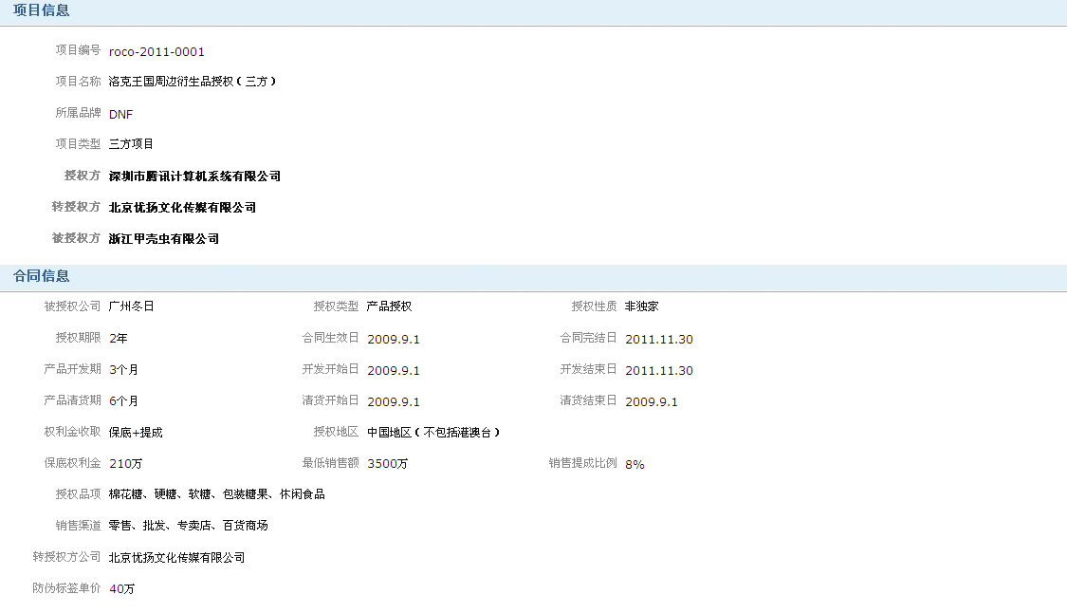

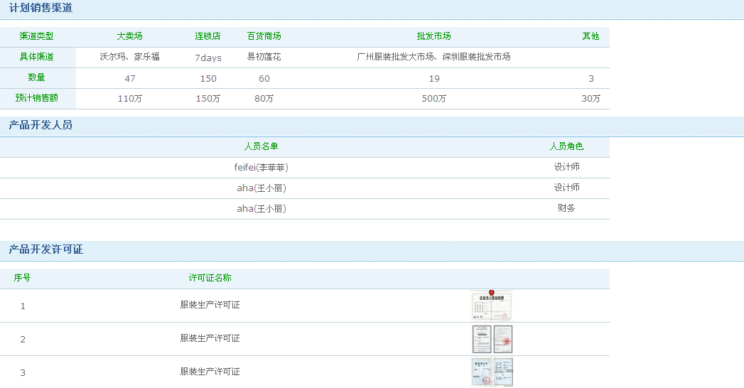
- 输出字段定义表
字段名 | 类型 | 数据种类 | 是否可选 | 长度 | 精度(范围） | 说明
项目编号 | 自动 | 字符 | 否 | 20 | 无
项目名称 | 自动 | 字符 | 否 | 100 | 无
所属品牌 | 自动 | 字符 | 否 | 3 | 无
项目类型 | 自动 | 字符 | 否 | 3 | 无
授权方 | 自动 | 字符 | 否 | 50 | 无
转授权方 | 自动 | 字符 | 否 | 50 | 无
被授权公司 | 自动 | 字符 | 否 | 50 | 无
授权类型 | 自动 | 字符 | 否 | 20 | 无
授权性质 | 自动 | 字符 | 否 | 20 | 无
授权期限 | 自动 | 数字 | 否 | 3 | 无
合同生效日 | 自动 | 日期 | 否 | 10 | 无
合同完结日 | 自动 | 日期 | 否 | 10 | 无
产品开发期 | 自动 | 数字 | 否 | 3 | 无
开发开始日 | 自动 | 日期 | 否 | 10 | 无
开发结束日 | 自动 | 日期 | 否 | 10 | 无
产品清货期 | 自动 | 数字 | 否 | 3 | 无
清货开始日 | 自动 | 日期 | 否 | 10 | 无
清货结束日 | 自动 | 日期 | 否 | 10 | 无
权利金收取 | 自动 | 字符 | 否 | 50 | 无
授权地区 | 自动 | 字符 | 否 | 50 | 无
保底权利金 | 自动 | 字符 | 否 | 20 | 无
最低销售额 | 自动 | 字符 | 否 | 20 | 无
销售提成比例 | 自动 | 字符 | 否 | 10 | 无
授权品项 | 自动 | 字符 | 否 | 50 | 无
销售渠道 | 自动 | 字符 | 否 | 100 | 无
转授权方公司 | 自动 | 字符 | 否 | 50 | 无
防伪标签单价 | 自动 | 字符 | 否 | 10 | 无
大卖场-具体销售渠道 | 自动 | 字符 | 否 | 100 | 无
大卖场-数量 | 自动 | 数字 | 否 | 10 | 无
大卖场-预计销售额 | 自动 | 字符 | 否 | 10 | 无
连锁店-具体渠道 | 自动 | 字符 | 否 | 100 | 无
连锁店-数量 | 自动 | 数字 | 否 | 10 | 无
连锁店-预计销售额 | 自动 | 字符 | 否 | 10 | 无
百货商场-具体销售渠道 | 自动 | 字符 | 否 | 100 | 无
百货商场-数量 | 自动 | 数字 | 否 | 10 | 无
百货商场-预计销售额 | 自动 | 字符 | 否 | 10 | 无
批发商场-具体销售渠道 | 自动 | 字符 | 否 | 100 | 无
批发商场-数量 | 自动 | 数字 | 否 | 10 | 无
批发商场-预计销售额 | 自动 | 字符 | 否 | 10 | 无
其他-具体销售渠道 | 自动 | 字符 | 否 | 100 | 无
其他-数量 | 自动 | 数字 | 否 | 10 | 无
其他-预计销售额 | 自动 | 字符 | 否 | 10 | 无
人员名单 | 自动 | 字符 | 否 | 30 | 无
人员角色 | 自动 | 字符 | 否 | 3 | 无
许可证序号 | 自动 | 字符 | 否 | 10 | 无
许可证名称 | 自动 | 字符 | 否 | 100 | 无
许可证图片 | 自动 | 字符 | 否 | 100 | 无
提醒名称 | 自动 | 字符 | 否 | 100 | 无
提醒日期 | 自动 | 日期 | 否 | 10 | 无
提醒时间 | 自动 | 字符 | 否 | 5 | 无
到期时间 | 自动 | 字符 | 否 | 15 | 无
状态 | 自动 | 字符 | 否 | 3 | 无
是否重复 | 自动 | 字符 | 否 | 3 | 无
相关人员 | 自动 | 字符 | 否 | 100 | 无

- 合作公司查看
- 输入要素描述
- 输入画面设计
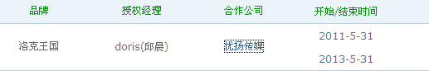

- 输入字段定义表
字段名 | 类型 | 数据种类 | 是否必输 | 长度 | 范围(精度） | 输入限制  （或数据字典） | 说明
无
注：类型划分为输入项、单选项、复选项、自动（即根据已输入数据自动生成）等。
- 输入字段间的约束关系
无
- 业务功能描述
功能名 | 合作公司查看 | 功能标识
功能描述 | 查看合作公司详细信息
使用用户 | 代理商：DG、DS  厂商：SG、SS
运行条件 | 成功登录为DG、DS、SG、SS。
业务处理流程：
- 点击详情链接，将公司编号提交到后台。
- 后台根据公司编号查找出该项目的详细信息。
- 将公司详细信息反馈到前台。
补充说明：无
- 输出格式描述
- 输出格式

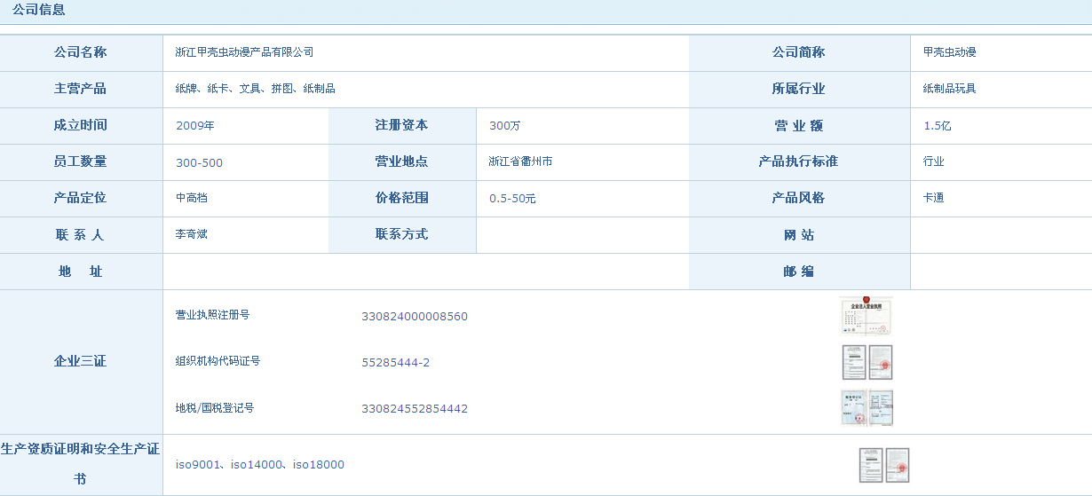

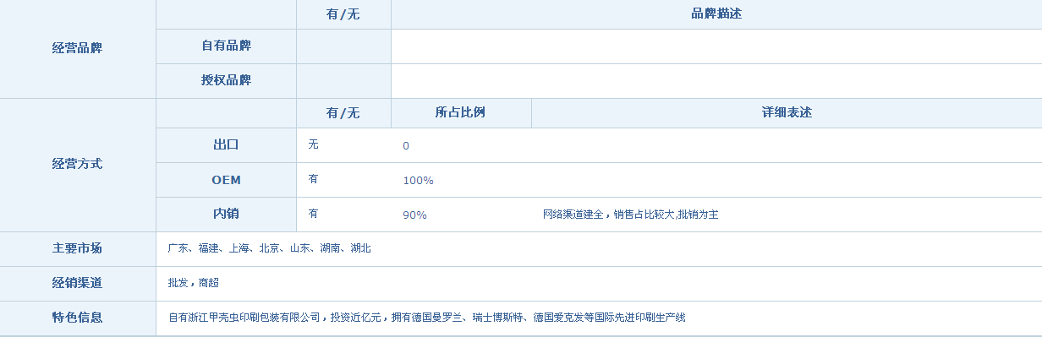
- 输出字段定义表
字段名 | 类型 | 数据种类 | 是否可选 | 长度 | 精度(范围） | 说明
公司名称 | 输入项 | 字符 | 是 | 50 | 无
公司简称 | 输入项 | 字符 | 否 | 20 | 无
公司类型 | 下拉框 | 自动 | 是 | 6 | 无
所属行业 | 输入项 | 字符 | 是 | 100 | 无
主要产品 | 输入项 | 字符 | 是 | 50 | 无
成立时间 | 下拉框 | 日期 | 是 |  | 无
注册资本 | 输入项 | 数字 | 是 |  | 无
营业额 | 输入项 | 数字 | 是 |  | 无
员工数量 | 输入项 | 字符 | 是 | 20 | 无
营业地点 | 输入项 | 字符 | 是 | 50 | 无
产品执行标准 | 下拉框 | 自动 | 是 | 6 | 无
产品定位 | 下拉框 | 自动 | 是 | 6 | 无
价格范围 | 输入项 | 字符 | 是 | 20 | 无
产品风格 | 下拉框 | 自动 | 是 | 6 | 无
联系人 | 输入项 | 字符 | 是 | 20 | 无
联系方式 | 输入项 | 字符 | 是 | 20 | 无 | 符合电话号码的格式
网站 | 输入项 | 字符 | 否 | 50 | 无 | 符合网站域名的格式
地址 | 输入项 | 字符 | 否 | 100 | 无
营业执照注册号 | 输入项 | 字符 | 是 | 20 | 无
组织机构代码证号 | 输入项 | 字符 | 是 | 20 | 无
地税/国税登记号 | 输入项 | 字符 | 是 | 20 | 无
上传文件 | 文件上传控件 | 字符 | 是 | 50 | 无
生产资质证明和安全生产证书 | 输入项 | 字符 | 否 | 20 | 无
自有品牌 | 输入项 | 字符 | 否 | 50 | 无
授权品牌 | 输入项 | 字符 | 否 | 50 | 无
品牌描述 | 输入项 | 字符 | 否 | 200 | 无
经营方式是否出口 | 下拉框 | 自动 | 是 | 6 | 无
经营方式是否为OEM | 下拉框 | 自动 | 是 | 6 | 无
经营方式是否内销 | 下拉框 | 自动 | 是 | 6 | 无
所在比例 | 输入项 | 数字 | 是 | 3 | 0.01
详细表述 | 输入项 | 字符 | 否 | 200 | 无
主要市场 | 复选框 | 自动 | 是 | 6 | 无
经营渠道 | 输入项 | 字符 | 是 | 20 | 无
特色信息 | 输入项 | 字符 | 否 | 200 | 无

- 项目信息打印
- 输入要素描述
- 输入画面设计
图1：


图2：

- 输入字段定义表
字段名 | 类型 | 数据种类 | 是否必输 | 长度 | 范围(精度） | 输入限制  （或数据字典） | 说明
无
注：类型划分为输入项、单选项、复选项、自动（即根据已输入数据自动生成）等。
- 输入字段间的约束关系
无
- 业务功能描述
功能名 | 项目信息打印 | 功能标识
功能描述 | 将项目详细信息通过打印机打印。
使用用户 | 腾讯：TH、TX  代理商：DG、DS  厂商：SG、SS
运行条件 | 无
业务处理流程：
- 点击打印，将该项目信息通过打印设备打印出来。
补充说明：无
- 输出格式描述
- 输出格式
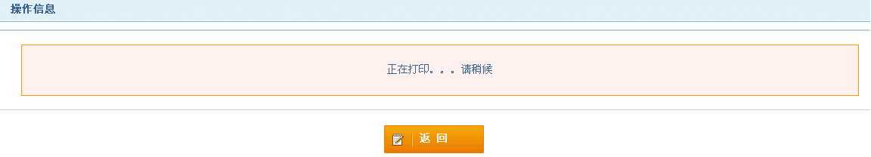
- 输出字段定义表
字段名 | 类型 | 数据种类 | 是否可选 | 长度 | 精度(范围） | 说明
无

（二）总项目负责人及授权经理项目查询
- 项目查询
- 输入要素描述
- 输入画面设计
- 输入字段定义表
字段名 | 类型 | 数据种类 | 是否必输 | 长度 | 范围(精度） | 输入限制  （或数据字典） | 说明
项目名称 | 输入项 | 字符 | 否 | 50 | 无 | 中英文 | 模糊查询
注：类型划分为输入项、单选项、复选项、自动（即根据已输入数据自动生成）等。
- 输入字段间的约束关系
无
- 业务功能描述
功能名 | 项目查询 | 功能标识
功能描述 | 查看项目列表
使用用户 | 腾讯：TZ、TS
运行条件 | 成功登录为TZ、TS。
业务处理流程：
- 输入项目查询名称；
- 前台校验，合法则提交后台；不合法提示重新输入；
- 后台根据输入及用户名从数据库中搜索出项目信息
- 对项目信息进行倒序排序。
- 反馈回前台页面，每页10条。
补充说明：无
- 输出格式描述
- 输出格式
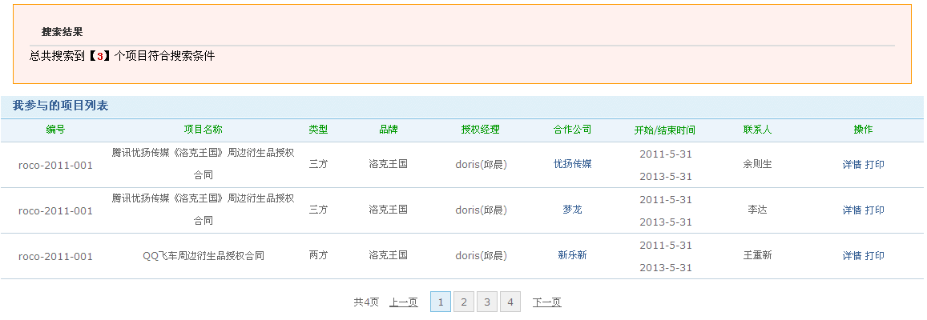
- 输出字段定义表
字段名 | 类型 | 数据种类 | 是否可选 | 长度 | 精度(范围） | 说明
编号 | 自动 | 字符 | 否 | 20 | 无
项目名称 | 自动 | 字符 | 否 | 50 | 无
类型 | 自动 | 字符 | 否 | 3 | 无
品牌 | 自动 | 字符 | 否 | 3 | 无
授权经理 | 自动 | 字符 | 否 | 20 | 无
合作公司 | 自动 | 字符 | 否 | 50 | 无
开始/介绍时间 | 自动 | 日期 | 否 | 10 | 无
联系人 | 自动 | 字符 | 否 | 20 | 无

- 项目详情
- 输入要素描述
- 输入画面设计
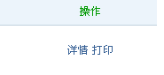

- 输入字段定义表
字段名 | 类型 | 数据种类 | 是否必输 | 长度 | 范围(精度） | 输入限制  （或数据字典） | 说明
无
注：类型划分为输入项、单选项、复选项、自动（即根据已输入数据自动生成）等。
- 输入字段间的约束关系
无
- 业务功能描述
功能名 | 项目详情 | 功能标识
功能描述 | 查看项目的详细信息，包括项目信息、合同信息、计划销售渠道、产品开发人员、产品  开发许可证、提醒列表，具有对详细信息的打印操作。
使用用户 | 腾讯：TZ、TS
运行条件 | 成功登录为TZ、TS。
业务处理流程：
- 点击详情链接，将项目编号提交到后台。
- 后台根据项目编号查找出该项目的详细信息。
- 将项目详细信息反馈到前台。
补充说明：无
- 输出格式描述
- 输出格式
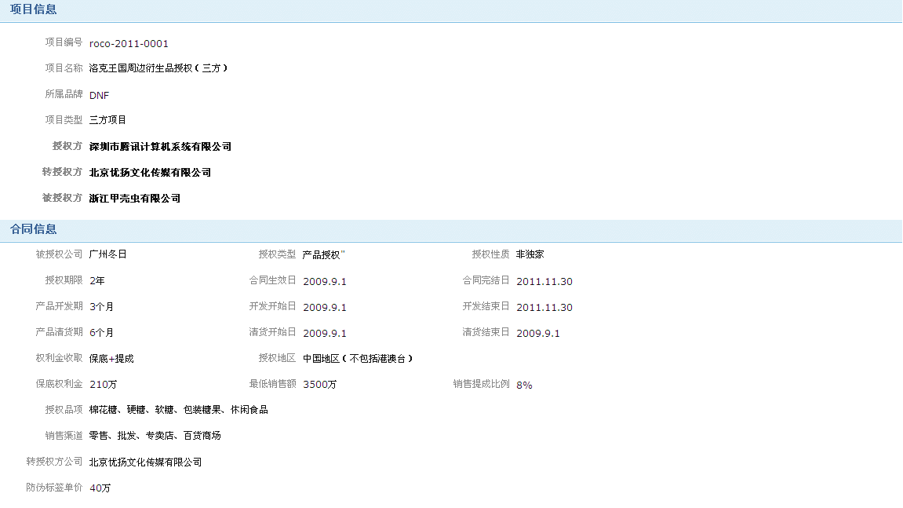
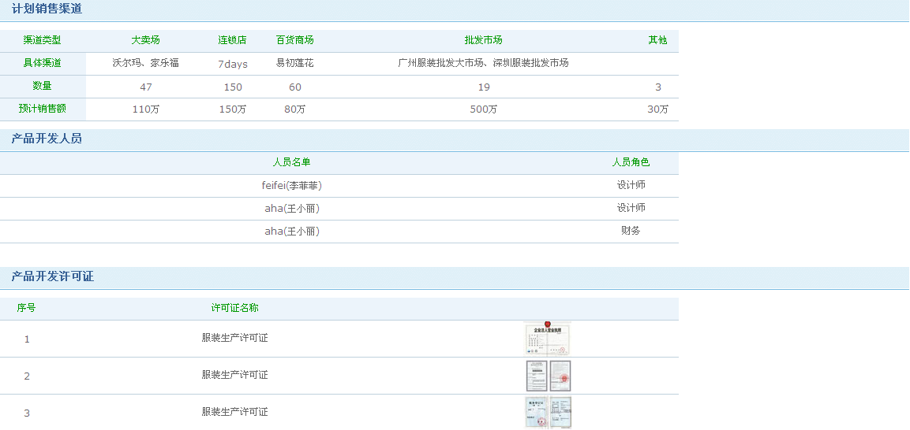

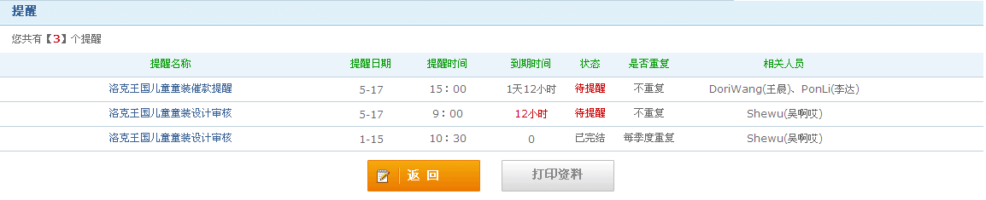
- 输出字段定义表
字段名 | 类型 | 数据种类 | 是否可选 | 长度 | 精度(范围） | 说明
项目编号 | 自动 | 字符 | 否 | 20 | 无
项目名称 | 自动 | 字符 | 否 | 50 | 无
所属品牌 | 自动 | 字符 | 否 | 3 | 无
项目类型 | 自动 | 字符 | 否 | 3 | 无
授权方 | 自动 | 字符 | 否 | 50 | 无
转授权方 | 自动 | 字符 | 否 | 50 | 无
被授权公司 | 自动 | 字符 | 否 | 50 | 无
授权类型 | 自动 | 字符 | 否 | 50 | 无
授权性质 | 自动 | 字符 | 否 | 50 | 无
授权期限 | 自动 | 数字 | 否 | 3 | 无
合同生效日 | 自动 | 日期 | 否 | 10 | 无
合同完结日 | 自动 | 日期 | 否 | 10 | 无
产品开发期 | 自动 | 数字 | 否 | 3 | 无
开发开始日 | 自动 | 日期 | 否 | 10 | 无
开发结束日 | 自动 | 日期 | 否 | 10 | 无
产品清货期 | 自动 | 数字 | 否 | 3 | 无
清货开始日 | 自动 | 日期 | 否 | 10 | 无
清货结束日 | 自动 | 日期 | 否 | 10 | 无
权利金收取 | 自动 | 字符 | 否 | 50 | 无
授权地区 | 自动 | 字符 | 否 | 50 | 无
保底权利金 | 自动 | 字符 | 否 | 50 | 无
最低销售额 | 自动 | 字符 | 否 | 50 | 无
销售提成比例 | 自动 | 字符 | 否 | 10 | 无
授权品项 | 自动 | 字符 | 否 | 50 | 无
销售渠道 | 自动 | 字符 | 否 | 100 | 无
转授权方公司 | 自动 | 字符 | 否 | 50 | 无
防伪标签单价 | 自动 | 字符 | 否 | 10 | 无
大卖场-具体销售渠道 | 自动 | 字符 | 否 | 100 | 无
大卖场-数量 | 自动 | 数字 | 否 | 10 | 无
大卖场-预计销售额 | 自动 | 字符 | 否 | 10 | 无
连锁店-具体渠道 | 自动 | 字符 | 否 | 100 | 无
连锁店-数量 | 自动 | 数字 | 否 | 10 | 无
连锁店-预计销售额 | 自动 | 字符 | 否 | 10 | 无
百货商场-具体销售渠道 | 自动 | 字符 | 否 | 100 | 无
百货商场-数量 | 自动 | 数字 | 否 | 10 | 无
百货商场-预计销售额 | 自动 | 字符 | 否 | 10 | 无
批发商场-具体销售渠道 | 自动 | 字符 | 否 | 100 | 无
批发商场-数量 | 自动 | 数字 | 否 | 10 | 无
批发商场-预计销售额 | 自动 | 字符 | 否 | 10 | 无
其他-具体销售渠道 | 自动 | 字符 | 否 | 100 | 无
其他-数量 | 自动 | 数字 | 否 | 10 | 无
其他-预计销售额 | 自动 | 字符 | 否 | 10 | 无
人员名单 | 自动 | 字符 | 否 | 30 | 无
人员角色 | 自动 | 字符 | 否 | 3 | 无
许可证序号 | 自动 | 字符 | 否 | 10 | 无
许可证名称 | 自动 | 字符 | 否 | 100 | 无
许可证图片 | 自动 | 字符 | 否 | 100 | 无
提醒名称 | 自动 | 字符 | 否 | 100 | 无
提醒日期 | 自动 | 日期 | 否 | 10 | 无
提醒时间 | 自动 | 字符 | 否 | 5 | 无
到期时间 | 自动 | 字符 | 否 | 20 | 无
状态 | 自动 | 字符 | 否 | 3 | 无
是否重复 | 自动 | 字符 | 否 | 3 | 无
相关人员 | 自动 | 字符 | 否 | 100 | 无
- 合作公司查看
- 输入要素描述
- 输入画面设计

- 输入字段定义表
字段名 | 类型 | 数据种类 | 是否必输 | 长度 | 范围(精度） | 输入限制  （或数据字典） | 说明
无
注：类型划分为输入项、单选项、复选项、自动（即根据已输入数据自动生成）等。
- 输入字段间的约束关系
无
- 业务功能描述
功能名 | 合作公司查看 | 功能标识
功能描述 | 查看合作公司详细信息
使用用户 | 腾讯：TZ、TS
运行条件 | 成功登录为TZ、TS。
业务处理流程：
- 点击详情链接，将公司编号提交到后台。
- 后台根据公司编号查找出该项目的详细信息。
- 将公司详细信息反馈到前台。
补充说明：无
- 输出格式描述
- 输出格式

- 输出字段定义表
字段名 | 类型 | 数据种类 | 是否可选 | 长度 | 精度(范围） | 说明
公司名称 | 输入项 | 字符 | 是 | 50 | 无
公司简称 | 输入项 | 字符 | 否 | 20 | 无
公司类型 | 下拉框 | 自动 | 是 | 6 | 无
所属行业 | 输入项 | 字符 | 是 | 100 | 无
主要产品 | 输入项 | 字符 | 是 | 50 | 无
成立时间 | 下拉框 | 日期 | 是 |  | 无
注册资本 | 输入项 | 数字 | 是 |  | 无
营业额 | 输入项 | 数字 | 是 |  | 无
员工数量 | 输入项 | 字符 | 是 | 20 | 无
营业地点 | 输入项 | 字符 | 是 | 50 | 无
产品执行标准 | 下拉框 | 自动 | 是 | 6 | 无
产品定位 | 下拉框 | 自动 | 是 | 6 | 无
价格范围 | 输入项 | 字符 | 是 | 20 | 无
产品风格 | 下拉框 | 自动 | 是 | 6 | 无
联系人 | 输入项 | 字符 | 是 | 20 | 无
联系方式 | 输入项 | 字符 | 是 | 20 | 无 | 符合电话号码的格式
网站 | 输入项 | 字符 | 否 | 50 | 无 | 符合网站域名的格式
地址 | 输入项 | 字符 | 否 | 100 | 无
营业执照注册号 | 输入项 | 字符 | 是 | 20 | 无
组织机构代码证号 | 输入项 | 字符 | 是 | 20 | 无
地税/国税登记号 | 输入项 | 字符 | 是 | 20 | 无
上传文件 | 文件上传控件 | 字符 | 是 | 50 | 无
生产资质证明和安全生产证书 | 输入项 | 字符 | 否 | 20 | 无
自有品牌 | 输入项 | 字符 | 否 | 50 | 无
授权品牌 | 输入项 | 字符 | 否 | 50 | 无
品牌描述 | 输入项 | 字符 | 否 | 200 | 无
经营方式是否出口 | 下拉框 | 自动 | 是 | 6 | 无
经营方式是否为OEM | 下拉框 | 自动 | 是 | 6 | 无
经营方式是否内销 | 下拉框 | 自动 | 是 | 6 | 无
所在比例 | 输入项 | 数字 | 是 | 3 | 0.01
详细表述 | 输入项 | 字符 | 否 | 200 | 无
主要市场 | 复选框 | 自动 | 是 | 6 | 无
经营渠道 | 输入项 | 字符 | 是 | 20 | 无
特色信息 | 输入项 | 字符 | 否 | 200 | 无

- 项目编辑
- 输入要素描述
- 输入画面设计
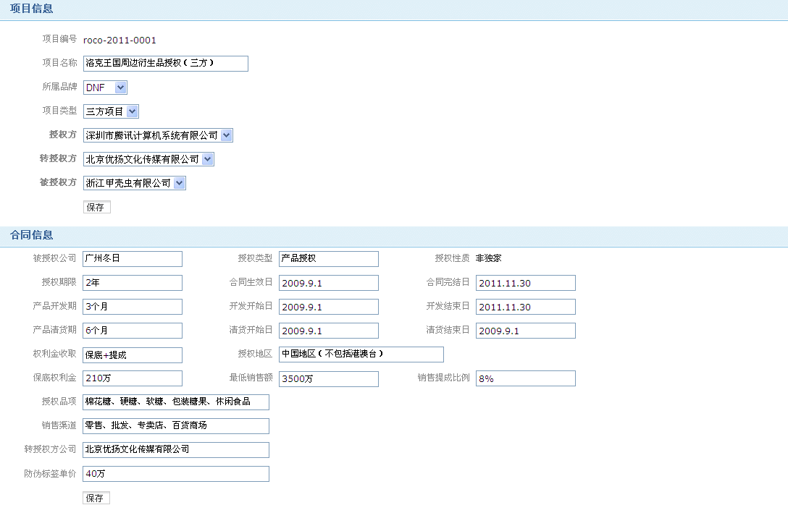
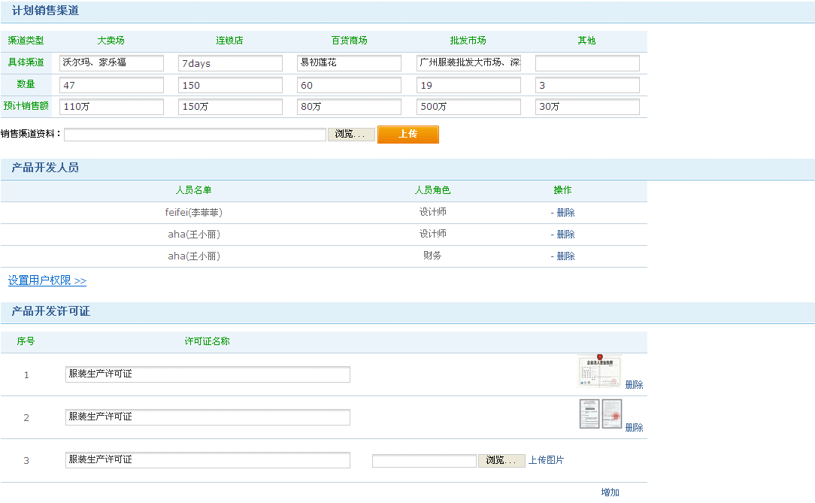

- 输入字段定义表
字段名 | 类型 | 数据种类 | 是否必输 | 长度 | 范围(精度） | 输入限制  （或数据字典） | 说明
项目编号 | 自动 | 字符 | 是 | 20 | 无 |  | 不可编辑
项目名称 | 输入项 | 字符 | 是 | 50 | 无 |  | 编辑
所属品牌 | 下拉框 | 字符 | 是 | 3 | 无 |  | 编辑
项目类型 | 下拉框 | 字符 | 是 | 3 | 无 |  | 编辑
授权方 | 下拉框 | 字符 | 是 | 3 | 无 |  | 编辑
转授权方 | 下拉框 | 字符 | 是 | 3 | 无 |  | 编辑
被授权方 | 下拉框 | 字符 | 是 | 3 | 无 |  | 编辑
被授权公司 | 输入项 | 字符 | 是 | 50 | 无 |  | 编辑
授权类型 | 输入项 | 字符 | 是 | 20 | 无 |  | 编辑
授权性质 | 输入项 | 字符 | 是 | 20 | 无 |  | 不可编辑
授权期限 | 输入项 | 数字 | 是 | 3 | 无
合同生效日 | 输入项 | 日期 | 是 | 10 | 无
合同完结日 | 输入项 | 日期 | 是 | 10 | 无
产品开发期 | 输入项 | 数字 | 是 | 3 | 无
开发开始日 | 输入项 | 日期 | 是 | 10 | 无
开发结束日 | 输入项 | 日期 | 是 | 10 | 无
产品清货期 | 输入项 | 数字 | 是 | 3 | 无
清货开始日 | 输入项 | 日期 | 是 | 10 | 无
清货结束日 | 输入项 | 日期 | 是 | 10 | 无
权利金收取 | 输入项 | 字符 | 是 | 20 | 无
授权地区 | 输入项 | 字符 | 是 | 50 | 无
保底权利金 | 输入项 | 字符 | 是 | 50 | 无
最低销售额 | 输入项 | 字符 | 是 | 50 | 无
销售提成比例 | 输入项 | 字符 | 是 | 10 | 无
授权品项 | 输入项 | 字符 | 是 | 100 | 无
销售渠道 | 输入项 | 字符 | 是 | 100 | 无
转授权方公司 | 输入项 | 字符 | 是 | 100 | 无
防伪标签单价 | 输入项 | 字符 | 是 | 10 | 无
大卖场-具体销售渠道 | 输入项 | 字符 | 否 | 100 | 无
大卖场-数量 | 输入项 | 数字 | 否 | 10 | 无
大卖场-预计销售额 | 输入项 | 字符 | 否 | 10 | 无
连锁店-具体渠道 | 输入项 | 字符 | 否 | 100 | 无
连锁店-数量 | 输入项 | 数字 | 否 | 10 | 无
连锁店-预计销售额 | 输入项 | 字符 | 否 | 10 | 无
百货商场-具体销售渠道 | 输入项 | 字符 | 否 | 100 | 无
百货商场-数量 | 输入项 | 数字 | 否 | 10 | 无
百货商场-预计销售额 | 输入项 | 字符 | 否 | 10 | 无
批发商场-具体销售渠道 | 输入项 | 字符 | 否 | 100 | 无
批发商场-数量 | 输入项 | 数字 | 否 | 10 | 无
批发商场-预计销售额 | 输入项 | 字符 | 否 | 10 | 无
其他-具体销售渠道 | 输入项 | 字符 | 否 | 100 | 无
其他-数量 | 输入项 | 数字 | 否 | 10 | 无
其他-预计销售额 | 输入项 | 字符 | 否 | 10 | 无
人员名单 | 自动 | 字符 | 否 | 20 | 无
人员角色 | 自动 | 字符 | 否 | 3 | 无
许可证序号 | 自动 | 字符 | 否 | 10 | 无
许可证名称 | 输入项 | 字符 | 否 | 100 | 无
许可证图片 | 输入项 | 字符 | 否 | 100 | 无
提醒名称 | 自动 | 字符 | 否 | 100 | 无
提醒日期 | 自动 | 日期 | 否 | 10 | 无
提醒时间 | 自动 | 字符 | 否 | 10 | 无
到期时间 | 自动 | 字符 | 否 | 20 | 无
状态 | 自动 | 字符 | 否 | 3 | 无
是否重复 | 自动 | 字符 | 否 | 3 | 无
相关人员 | 自动 | 字符 | 否 | 50 | 无
注：类型划分为输入项、单选项、复选项、自动（即根据已输入数据自动生成）等。
- 输入字段间的约束关系
项目类型决定转授权方；
授权期限=合同完结日-合同生效日；
产品开发期=开发结束日-开发开始日；
产品清货期=清货结束日-清货开始日；
- 业务功能描述
功能名 | 项目编辑 | 功能标识
功能描述 | 修改项目信息
使用用户 | 总项目负责人TZ、授权经理TS
运行条件 | 成功登录
业务处理流程：
- 分别对项目信息、合同信息、计划销售渠道、产品开发人员、产品开发许可证的内容进行编辑，并分别保存，确定信息后点击提交，将数据返回后台。
- 后台将数据持久化到数据库。
补充说明：无
- 输出格式描述
- 输出格式
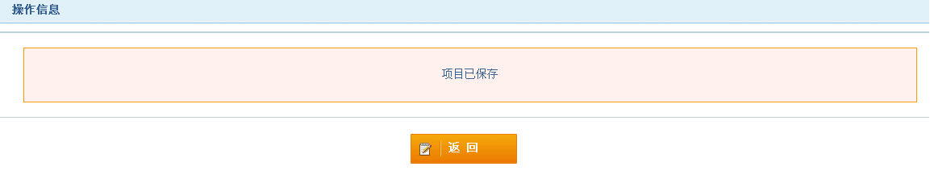
- 输出字段定义表
字段名 | 类型 | 数据种类 | 是否可选 | 长度 | 精度(范围） | 说明
无

- 项目信息打印
- 输入要素描述
- 输入画面设计
图1：
图2：

- 输入字段定义表
字段名 | 类型 | 数据种类 | 是否必输 | 长度 | 范围(精度） | 输入限制  （或数据字典） | 说明
无
注：类型划分为输入项、单选项、复选项、自动（即根据已输入数据自动生成）等。
- 输入字段间的约束关系
无
- 业务功能描述
功能名 | 项目信息打印 | 功能标识
功能描述 | 将项目详细信息通过打印机打印。
使用用户 | 腾讯：TZ、TS
运行条件 | 无
业务处理流程：
- 点击打印，将该项目信息通过打印设备打印出来。
补充说明：无
- 输出格式描述
- 输出格式
- 输出字段定义表
字段名 | 类型 | 数据种类 | 是否可选 | 长度 | 精度(范围） | 说明
无

- 设置用户权限
- 输入要素描述
- 输入画面设计
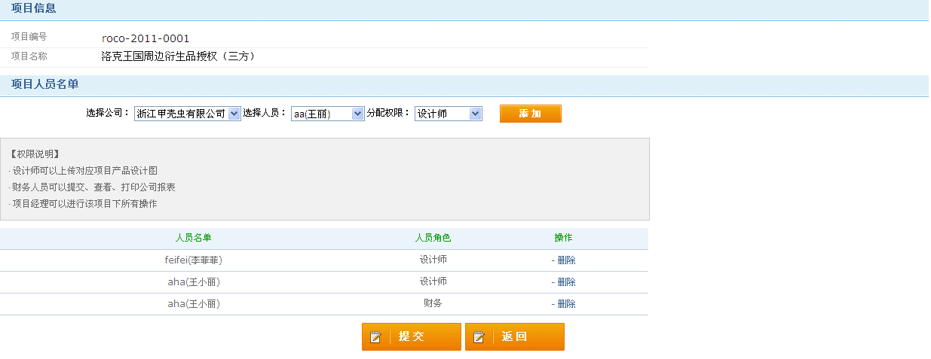

- 输入字段定义表
字段名 | 类型 | 数据种类 | 是否必输 | 长度 | 范围(精度） | 输入限制  （或数据字典） | 说明
选择公司 | 下拉框 | 字符 | 是 | 3 | 无
选择人员 | 下拉框 | 字符 | 是 | 3 | 无
分配权限 | 下拉框 | 字符 | 是 | 3 | 无
注：类型划分为输入项、单选项、复选项、自动（即根据已输入数据自动生成）等。
- 输入字段间的约束关系
人员必须是选择的公司里的人员。
- 业务功能描述
功能名 | 设置用户权限 | 功能标识
功能描述 | 设置产品开发人员权限。
使用用户 | 腾讯：TZ、TS
运行条件 | 成功登录
业务处理流程：
- 点击设置用户权限链接，跳转到用户权限设置页面。
- 设置用户信息。
- 提交，将设置结果返回编辑界面。
补充说明：项目信息编辑成功后，用户权限设置才持久化到数据库中。
- 输出格式描述
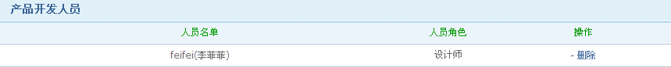
- 输出格式
- 输出字段定义表
字段名 | 类型 | 数据种类 | 是否可选 | 长度 | 精度(范围） | 说明
人员名单 | 自动 | 字符 | 否 | 20
人员角色 | 自动 | 字符 | 否 | 3

产品审核流程

打样申请列表
（二）打样申请列表及新建
- 打样申请列表
- 输入要素描述
- 输入画面设计

- 输入字段定义表
字段名 | 类型 | 数据种类 | 是否必输 | 长度 | 范围(精度） | 输入限制  （或数据字典） | 说明
产品名称 | 输入项 | 字符 | 否 | 50
注：类型划分为输入项、单选项、复选项、自动（即根据已输入数据自动生成）等。
- 输入字段间的约束关系
无
- 业务功能描述
功能名 | 打样申请列表 | 功能标识
功能描述 | 查看打样申请
使用用户 | 腾讯：TH、TX、TG  代理商：DG、DS  厂商：SG、SS
运行条件 | 成功登陆。
业务处理流程：
- 输入产品名称；
- 点击搜索，将查询条件提交到后台；
- 后台根据输入的条件从数据库中查找出相关数据，返回前台，每页20条。
补充说明：无
- 输出格式描述
- 输出格式
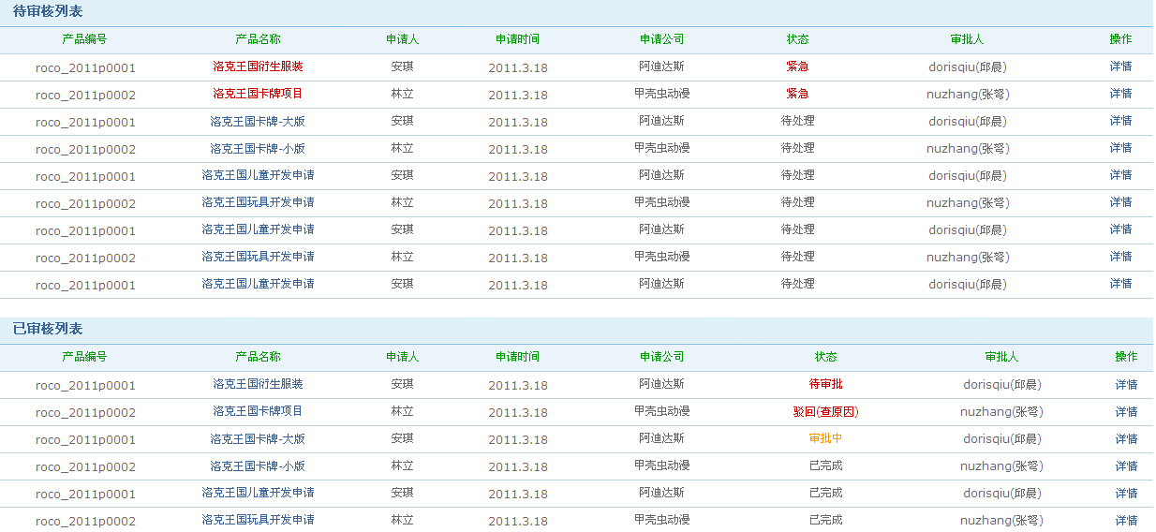

- 输出字段定义表
字段名 | 类型 | 数据种类 | 是否可选 | 长度 | 精度(范围） | 说明
产品编号 | 自动 | 字符 | 否 | 20 | 无 | 查询
产品名称 | 自动 | 字符 | 否 | 100 | 无 | 查询
申请人 | 自动 | 字符 | 否 | 20 | 无 | 查询
申请时间 | 自动 | 时间 | 否 | 10 | 无 | 查询
申请公司 | 自动 | 字符 | 否 | 100 | 无 | 查询
状态 | 自动 | 字符 | 否 | 3 | 无 | 查询
审批人 | 自动 | 字符 | 否 | 20 | 无 | 查询

- 打样申请详情
- 输入要素描述
- 输入画面设计

- 输入字段定义表
字段名 | 类型 | 数据种类 | 是否必输 | 长度 | 范围(精度） | 输入限制  （或数据字典） | 说明
无
注：类型划分为输入项、单选项、复选项、自动（即根据已输入数据自动生成）等。
- 输入字段间的约束关系
无
- 业务功能描述
功能名 | 打样申请详情 | 功能标识
功能描述 | 查看打样申请详细信息
使用用户 | 腾讯：TH、TX  代理商：DG、DS  厂商：SG、SS
运行条件 | 成功登陆。
业务处理流程：
- 点击详情链接；
- 将相应主键提交到后台；
- 后台根据主键信息从数据库中查找出该数据的详细信息，返回到前台。
补充说明：DG、SG只能查看本公司的所有打样审核记录；TH、TX、DS、SS只能查看自己参与的打样审核记录
- 输出格式描述
- 输出格式
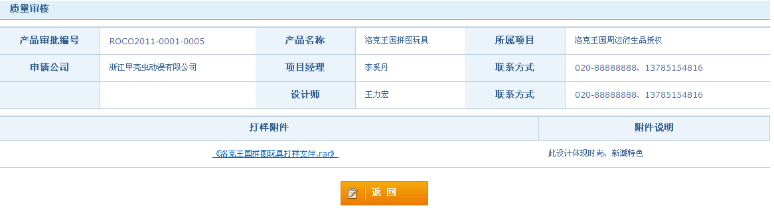

- 输出字段定义表
字段名 | 类型 | 数据种类 | 是否可选 | 长度 | 精度(范围） | 说明
产品审批编号 | 自动 | 字符 | 否 | 20 | 无 | 查询
产品名称 | 自动 | 字符 | 否 | 100 | 无 | 查询
所属项目 | 自动 | 字符 | 否 | 100 | 无 | 查询
申请公司 | 自动 | 字符 | 否 | 100 | 无 | 查询
项目经理 | 自动 | 字符 | 否 | 20 | 无 | 查询
联系方式 | 自动 | 字符 | 否 | 50 | 无 | 查询
设计师 | 自动 | 字符 | 否 | 20 | 无 | 查询
联系方式 | 自动 | 字符 | 否 | 50 | 无 | 查询
打样附件 | 自动 | 字符 | 否 | 50 | 无 | 查询
附件说明 | 自动 | 字符 | 否 | 200 | 无 | 查询

- 新建打样申请
- 输入要素描述
- 输入画面设计
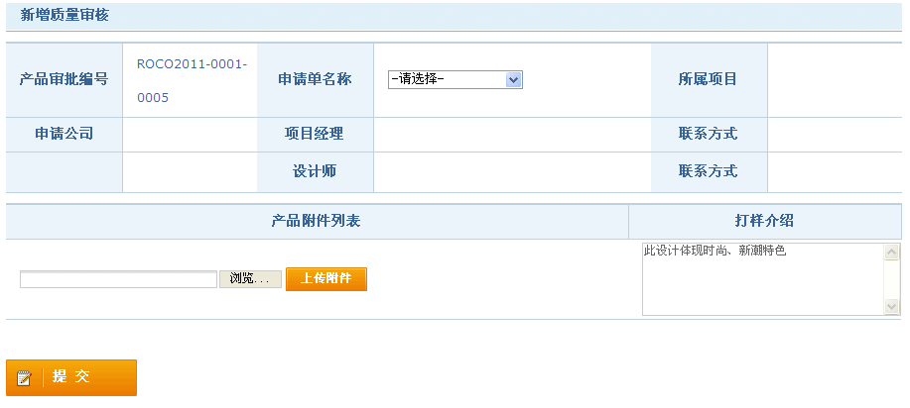

- 输入字段定义表
字段名 | 类型 | 数据种类 | 是否必输 | 长度 | 范围(精度） | 输入限制  （或数据字典） | 说明
产品审批编号 | 自动 | 字符 | 是 | 20 | 无 |  | 新增
申请单名称 | 下拉框 | 字符 | 是 | 3 | 无 |  | 新增
所属项目 | 输入项 | 字符 | 是 | 100 | 无 |  | 新增
申请公司 | 输入项 | 字符 | 是 | 50 | 无 |  | 新增
项目经理 | 输入项 | 字符 | 是 | 20 | 无 |  | 新增
联系方式1 | 输入项 | 字符 | 是 | 50 | 无 |  | 新增
设计师 | 输入项 | 字符 | 是 | 20 | 无 |  | 新增
联系方式2 | 输入项 | 字符 | 是 | 50 | 无 |  | 新增
产品附件 | 自动 | 字符 | 是 | 50 | 无 |  | 新增
打样介绍 | 输入项 | 字符 | 否 | 200 | 无 |  | 新增
注：类型划分为输入项、单选项、复选项、自动（即根据已输入数据自动生成）等。
- 输入字段间的约束关系
联系方式1是项目经理的联系方式；
联系方式2是设计师的联系方式。
- 业务功能描述
功能名 | 新建打样申请 | 功能标识
功能描述 | 新建打样申请信息
使用用户 | 厂商：SG、SS
运行条件 | 成功登陆。
业务处理流程：
- 用户登录系统
- 点击打样申请新建链接，跳转到新建页面；
- 输入打样申请信息；
- 提交，持久化到后台数据库。
补充说明：提交后，给对应项目TS、TH发送提示信息，提示审批产品打样信息；审批记录中可以查看到。
- 输出格式描述
- 输出格式
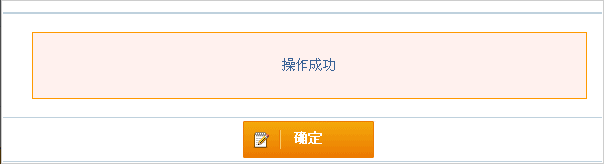

- 输出字段定义表
字段名 | 类型 | 数据种类 | 是否可选 | 长度 | 精度(范围） | 说明
无
- 编辑打样申请
- 输入要素描述
- 输入画面设计
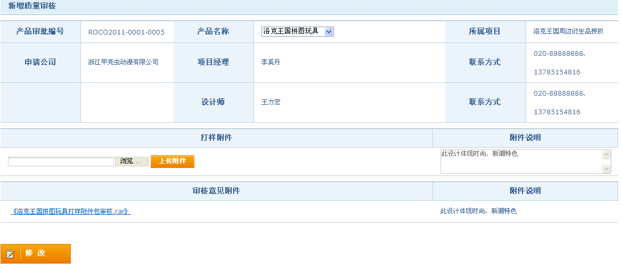

- 输入字段定义表
字段名 | 类型 | 数据种类 | 是否必输 | 长度 | 范围(精度） | 输入限制  （或数据字典） | 说明
产品审批编号 | 自动 | 字符 | 是 | 20 | 无 |  | 编辑
产品名称 | 下拉框 | 字符 | 是 | 3 | 无 |  | 编辑
所属项目 | 输入项 | 字符 | 是 | 100 | 无 |  | 编辑
申请公司 | 输入项 | 字符 | 是 | 50 | 无 |  | 编辑
项目经理 | 输入项 | 字符 | 是 | 20 | 无 |  | 编辑
联系方式 | 输入项 | 字符 | 是 | 50 | 无 |  | 编辑
设计师 | 输入项 | 字符 | 是 | 20 | 无 |  | 编辑
联系方式 | 输入项 | 字符 | 是 | 50 | 无 |  | 编辑
打样附件 | 自动 | 字符 | 是 | 50 | 无 |  | 编辑
附件说明 | 输入项 | 字符 | 否 | 200 | 无 |  | 编辑
注：类型划分为输入项、单选项、复选项、自动（即根据已输入数据自动生成）等。
- 输入字段间的约束关系
联系方式1是项目经理的联系方式；
联系方式2是设计师的联系方式。
- 业务功能描述
功能名 | 编辑打样申请 | 功能标识
功能描述 | 修改打样申请信息
使用用户 | 厂商：SG、SS
运行条件 | 成功登陆。
业务处理流程：
- 点击修改链接，跳转到编辑页面；
- 修改打样申请信息；
- 提交，持久化到后台。
补充说明：提交后，给对应项目TS、TH发送提示信息，提示审批产品打样信息；审批记录中可以查看到。
- 输出格式描述
- 输出格式
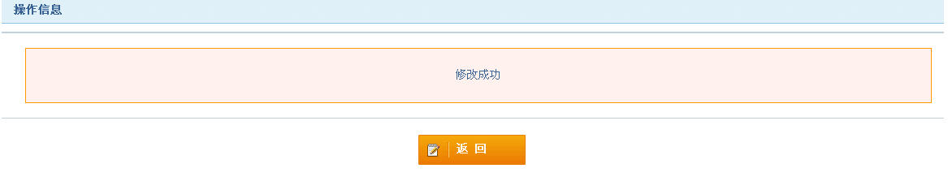

- 输出字段定义表
字段名 | 类型 | 数据种类 | 是否可选 | 长度 | 精度(范围） | 说明
无
- 查原因
- 输入要素描述
- 输入画面设计

- 输入字段定义表
字段名 | 类型 | 数据种类 | 是否必输 | 长度 | 范围(精度） | 输入限制  （或数据字典） | 说明
无
注：类型划分为输入项、单选项、复选项、自动（即根据已输入数据自动生成）等。
- 输入字段间的约束关系
无。
- 业务功能描述
功能名 | 查原因 | 功能标识
功能描述 | 查看驳回原因
使用用户 | 厂商：SG、SS
运行条件 | 成功登陆。
业务处理流程：
- 点击查原因链接，将主键返回后台；
- 后台根据主键信息从数据库中查找出驳回原因；
- 返回前台。
补充说明：无。
- 输出格式描述
- 输出格式
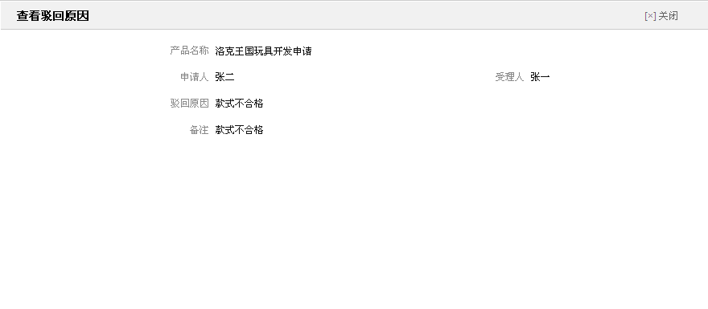

- 输出字段定义表
字段名 | 类型 | 数据种类 | 是否可选 | 长度 | 精度(范围） | 说明
产品名称 | 自动 | 字符 | 否 | 50
申请人 | 自动 | 字符 | 否 | 20
受理人 | 自动 | 字符 | 否 | 20
驳回原因 | 自动 | 字符 | 否 | 100
备注 | 自动 | 字符 | 否 | 200

（二）授权经理之打样申请列表
- 打样申请列表
- 输入要素描述
- 输入画面设计

- 输入字段定义表
字段名 | 类型 | 数据种类 | 是否必输 | 长度 | 范围(精度） | 输入限制  （或数据字典） | 说明
产品名称 | 输入项 | 字符 | 否 | 50 |  |  | 模糊查询
注：类型划分为输入项、单选项、复选项、自动（即根据已输入数据自动生成）等。
- 输入字段间的约束关系
无
- 业务功能描述
功能名 | 打样申请列表 | 功能标识
功能描述 | 查看打样申请
使用用户 | 腾讯：TS、TH
运行条件 | 成功登陆。
业务处理流程：
- 输入产品名称；
- 点击搜索，将查询条件提交到后台；
- 后台根据输入的条件从数据库中查找出相关数据，返回前台。
补充说明：无
- 输出格式描述
- 输出格式
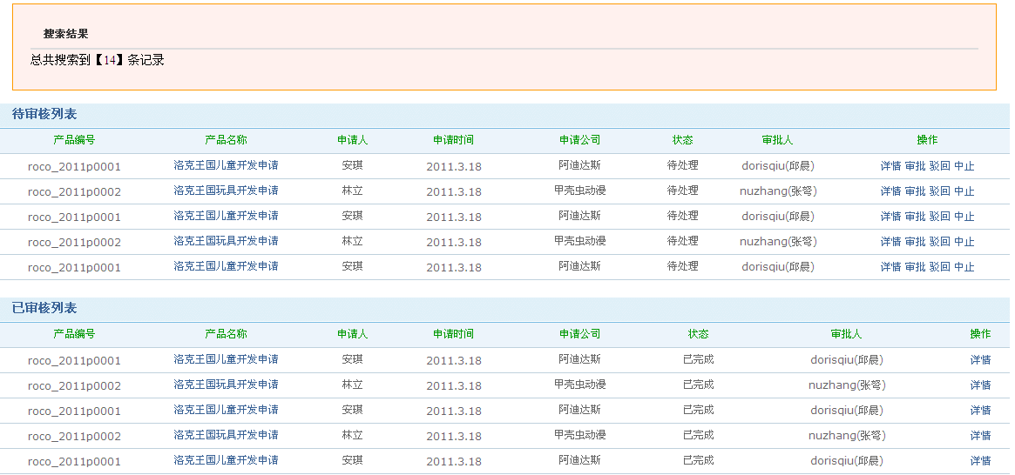

- 输出字段定义表
字段名 | 类型 | 数据种类 | 是否可选 | 长度 | 精度(范围） | 说明
产品编号 | 自动 | 字符 | 否 | 20 | 无 | 查询
产品名称 | 自动 | 字符 | 否 | 100 | 无 | 查询
申请人 | 自动 | 字符 | 否 | 20 | 无 | 查询
申请时间 | 自动 | 时间 | 否 | 10 | 无 | 查询
申请公司 | 自动 | 字符 | 否 | 100 | 无 | 查询
状态 | 自动 | 字符 | 否 | 3 | 无 | 查询
审批人 | 自动 | 字符 | 否 | 20 | 无 | 查询
- 打样申请详情
- 输入要素描述
- 输入画面设计

- 输入字段定义表
字段名 | 类型 | 数据种类 | 是否必输 | 长度 | 范围(精度） | 输入限制  （或数据字典） | 说明
无
注：类型划分为输入项、单选项、复选项、自动（即根据已输入数据自动生成）等。
- 输入字段间的约束关系
无
- 业务功能描述
功能名 | 打样申请详情 | 功能标识
功能描述 | 查看打样申请详细信息
使用用户 | 腾讯： TS、TH
运行条件 | 成功登陆。
业务处理流程：
- 点击详情链接；
- 将相应主键提交到后台；
- 后台根据主键信息从数据库中查找出该数据的详细信息，返回到前台。
补充说明：无
- 输出格式描述
- 输出格式

- 输出字段定义表
字段名 | 类型 | 数据种类 | 是否可选 | 长度 | 精度(范围） | 说明
产品审批编号 | 自动 | 字符 | 否 | 20 | 无 | 查询
产品名称 | 自动 | 字符 | 否 | 100 | 无 | 查询
所属项目 | 自动 | 字符 | 否 | 100 | 无 | 查询
申请公司 | 自动 | 字符 | 否 | 100 | 无 | 查询
项目经理 | 自动 | 字符 | 否 | 20 | 无 | 查询
联系方式 | 自动 | 字符 | 否 | 50 | 无 | 查询
设计师 | 自动 | 字符 | 否 | 20 | 无 | 查询
联系方式 | 自动 | 字符 | 否 | 50 | 无 | 查询
打样附件 | 自动 | 字符 | 否 | 50 | 无 | 查询
附件说明 | 自动 | 字符 | 否 | 200 | 无 | 查询
- 审批
- 输入要素描述
- 输入画面设计

- 输入字段定义表
字段名 | 类型 | 数据种类 | 是否必输 | 长度 | 范围(精度） | 输入限制  （或数据字典） | 说明
无
注：类型划分为输入项、单选项、复选项、自动（即根据已输入数据自动生成）等。
- 输入字段间的约束关系
无
- 业务功能描述
功能名 | 审批 | 功能标识
功能描述 | 项目打样审批
使用用户 | 腾讯： TS、TH
运行条件 | 成功登陆。
业务处理流程：
- 点击审批；
- 将审批结果持久化到后台。
补充说明：审批通过后，给对应厂商SG、SS发送提示信息，提示审批通过可以量产；审批记录中可以查看到此流程
- 输出格式描述
- 输出格式

- 输出字段定义表
字段名 | 类型 | 数据种类 | 是否可选 | 长度 | 精度(范围） | 说明
产品编号 | 自动 | 字符 | 否 | 20
申请单名称 | 自动 | 字符 | 否 | 50
申请人 | 自动 | 字符 | 否 | 20
申请时间 | 自动 | 日期 | 否 | 10
申请公司 | 自动 | 字符 | 否 | 50
状态 | 自动 | 字符 | 否 | 3
审批人 | 自动 | 字符 | 否 | 20
- 驳回
- 输入要素描述
- 输入画面设计
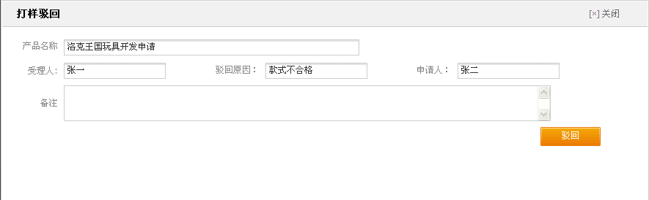

- 输入字段定义表
字段名 | 类型 | 数据种类 | 是否必输 | 长度 | 范围(精度） | 输入限制  （或数据字典） | 说明
产品名称 | 自动 | 字符 | 是 | 50 | 无
受理人 | 输入项 | 字符 | 是 | 20 | 无
驳回原因 | 输入项 | 字符 | 是 | 200 | 无
申请人 | 自动 | 字符 | 是 | 20 | 无
注：类型划分为输入项、单选项、复选项、自动（即根据已输入数据自动生成）等。
- 输入字段间的约束关系
无
- 业务功能描述
功能名 | 驳回 | 功能标识
功能描述 | 项目打样驳回
使用用户 | 腾讯： TS、TH
运行条件 | 成功登陆。
业务处理流程：
- 点击驳回；
- 将驳回结果持久化到后台。
补充说明：无
- 输出格式描述
- 输出格式

- 输出字段定义表
字段名 | 类型 | 数据种类 | 是否可选 | 长度 | 精度(范围） | 说明
产品编号 | 自动 | 字符 | 否 | 20
申请单名称 | 自动 | 字符 | 否 | 50
申请人 | 自动 | 字符 | 否 | 20
申请时间 | 自动 | 日期 | 否 | 10
申请公司 | 自动 | 字符 | 否 | 50
状态 | 自动 | 字符 | 否 | 3
审批人 | 自动 | 字符 | 否 | 20
- 中止
- 输入要素描述
- 输入画面设计
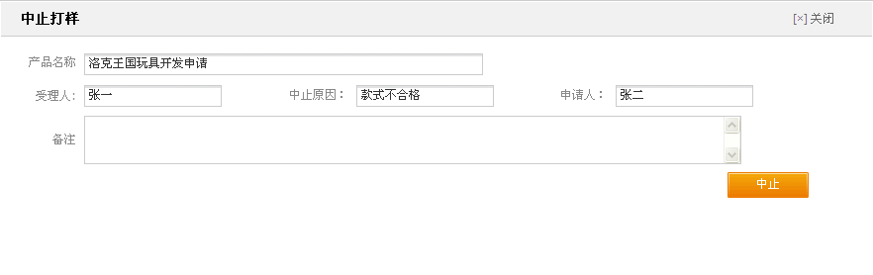

- 输入字段定义表
字段名 | 类型 | 数据种类 | 是否必输 | 长度 | 范围(精度） | 输入限制  （或数据字典） | 说明
产品名称 | 自动 | 字符 | 是 | 50 | 无
受理人 | 输入项 | 字符 | 是 | 20 | 无
中止原因 | 输入项 | 字符 | 是 | 200 | 无
申请人 | 自动 | 字符 | 是 | 20 | 无
产品名称 | 自动 | 字符 | 是 | 50 | 无
注：类型划分为输入项、单选项、复选项、自动（即根据已输入数据自动生成）等。
- 输入字段间的约束关系
无
- 业务功能描述
功能名 | 中止 | 功能标识
功能描述 | 项目打样中止
使用用户 | 腾讯： TS、TH
运行条件 | 成功登陆。
业务处理流程：
- 点击中止；
- 输入中止原因。
- 持久化到数据库
补充说明：无
- 输出格式描述
- 输出格式

- 输出字段定义表
字段名 | 类型 | 数据种类 | 是否可选 | 长度 | 精度(范围） | 说明
产品编号 | 自动 | 字符 | 否 | 20
申请单名称 | 自动 | 字符 | 否 | 50
申请人 | 自动 | 字符 | 否 | 20
申请时间 | 自动 | 日期 | 否 | 10
申请公司 | 自动 | 字符 | 否 | 50
状态 | 自动 | 字符 | 否 | 3
审批人 | 自动 | 字符 | 否 | 20

防伪标签
无。

StyleGuide&素材
无。

授权管理

接口说明
列举系统中所有的外部接口和关键的内部接口。

外部接口

内部接口

其他说明
对任何其他问题的说明。

附件

